KHẢO SÁT VỀ LÀM BÀI TẬP ONLINE CỦA SINH VIÊN KHÔNG CHUYÊN TRÌNH ĐỘ A2.2 TẠI TRƯỜNG ĐẠI HỌC NHA TRANG
ThS. Lê Thị Thu Nga
ThS. Trần Thị Cúc
Bộ môn: Thực hành tiếng
- MỞ ĐẦU
Trường Đại học Nha Trang đã đưa giáo trình Life (Nhà xuất bản Cengage, Hoa Kỳ) vào giảng dạy tiếng Anh không chuyên kể từ khóa 57. Bộ giáo trình đã thể hiện được tính năng ưu việt khi tích hợp các công cụ hỗ trợ dạy và học như phần mềm giảng dạy, tài liệu ra đề thi, trang web (www.ngllife.com) chứa nguồn tài nguyên học tập đồ sộ; và quan trọng nhất là tài khoản để làm bài tập online dành cho sinh viên dưới sự quản lý của giảng viên. Bài báo cáo này khảo sát thực trạng và nhận xét về bài tập online của sinh viên không chuyên trình độ A2.2 tại trường Đại học Nha Trang nhằm đánh giá hiệu quả của bài tập online và đưa ra một số giải pháp để bài tập online thực sự hữu ích trong việc học tập của sinh viên.

- NỘI DUNG
- Tổng quan về bài tập online của giáo trình Life
SV sử dụng mã đăng nhập (code) và mã lớp học (course key) để tạo tài khoản online và sử dụng tài khoản này để làm bài tập online. Giáo viên sử dụng tài khoản để tạo lớp, chọn bài tập, và quản lý, theo dõi kết quả làm bài tập online của SV. Bài tập online bao gồm nhiều dạng bài tập khác nhau để luyện tập, củng cố các kỹ năng như: Nghe, nói, đọc, viết, ngữ pháp…Ngoài việc làm bài tập như đã nói, sinh viên có thể làm thêm bài tập ở phần tự học (self-study).
- Phương pháp khảo sát
2.1 Đối tượng khảo sát:
Tham gia khảo sát này là 70 sinh viên học tiếng Anh A2.2 lớp A2217 và A2218 học kỳ 2 năm học 2017-2018 tại trường Đại học Nha Trang.
2.2 Công cụ thu thập dữ liệu
Tham gia khảo sát này, người viết sử dụng bảng câu hỏi gồm 19 câu xoay quanh chủ đề làm bài tập online của sinh viên không chuyên trình độ A2.2 trường Đại học Nha Trang. Các câu hỏi liên quan đến thực trạng làm bài tập online, đánh giá về bài tập online và hiệu quả mang lại từ việc làm bài tập online.
- Mục tiêu khảo sát
Khảo sát này nhằm hiểu rõ hơn về cách thức sinh viên làm bài tập online, đánh giá được hiệu quả mang lại của việc làm bài tập online, nắm bắt được một số ý kiến của sinh viên và từ đó đưa ra những thay đổi, chỉnh lý phù hợp giúp nâng cao hiệu quả việc làm bài tập online của sinh viên không chuyên ngữ trường Đại học Nha Trang.
- Kết quả khảo sát
Khi nghiên cứu vấn đề làm bài tập online của SV không chuyên trình độ A2.2, trường Đại học Nha Trang thì SV chính là trọng tâm và xoay quanh các vấn đề sau: Thông tin về SV, Cách thức và thói quen SV làm bài tập online, đánh giá của SV về bài tập online;… Đây cũng là những tiêu chí quan trọng mà người viết dùng để tiến hành làm khảo sát này.
4.1 Thông tin về sinh viên
Trong số SV được tiến hành khảo sát thì 49 % SV đang học năm nhất, 30 % SV học năm thứ 2, 12 % SV học năm thứ 3 và 10 % SV học năm thứ 4.
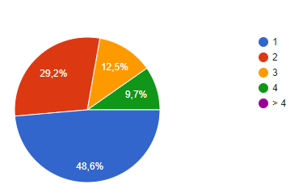
Hầu hết các SV đều học Tiếng Anh A2.2 lần đầu tiên (94%), chỉ có 1 số ít là học lần thứ 2 (3%) và chỉ có 1.5% SV học lần thứ 3 và 1.5 % SV học lần thứ 4.

4.2 Thực trạng về việc làm bài tập online của SV
Tất cả các SV tham gia khảo sát đều làm bài tập online. Điều khá ngạc nhiên là chỉ có 75% SV có máy tính cá nhân (laptop hoặc desktop) để làm bài tập online. Còn lại SV sử dụng điện thoại thông minh hoặc đi mượn máy tính hoặc sử dụng máy tính ở tiệm internet để làm bài tập.
Có 82% SV làm bài tập online tại nơi sinh sống (nhà riêng, kí túc xá, phòng trọ), 9% SV làm bài tập online ở trường (khu tự học, giảng đường, thư viện…) và 9% SV làm bài tập online ở những nơi khác (quán café, tiệm internet….).
Có khoảng 47 % SV làm bài tập theo kế hoạch: Học xong phần nào trên lớp thì về làm bài tập online tương ứng (15%) và sau khi học xong mỗi bài sẽ làm bài tập của bài đó (32%). Có đến 53 % SV làm bài online phụ thuộc vào thời gian rảnh và kỳ hạn hoàn thành: 48 % SV làm bài khi rảnh, không quan tâm đã học đến bài nào; 5% SV gần đến kỳ hạn thì làm 1 lần cho xong.
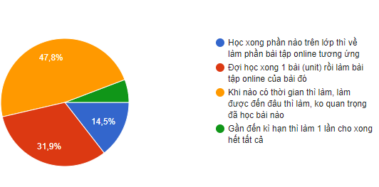
Có một số phần trong bài tập online mà SV không làm. Cụ thể như sau:
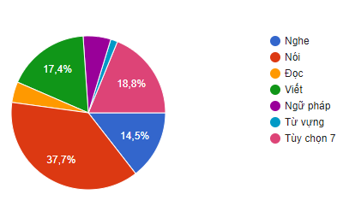
khác
Có đến 69% SV tìm được lỗi sai và biết sửa lỗi, chỉ có 31% SV không thể tự sửa lỗi.
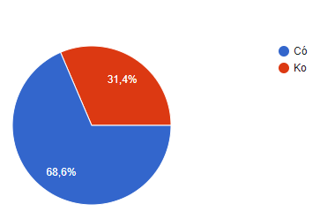
4.3 Vấn đề liên quan đến công nghệ, kỹ thuật khi làm bài tập online
Có 3% SV gặp khó khăn khi tạo tài khoản để làm bài tập online. Còn 97% SV còn lại đều cảm thấy bình thường, dễ hoặc rất dễ.
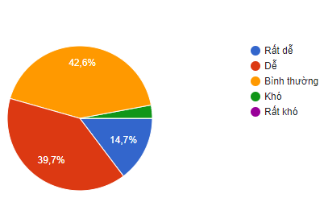
Trong quá trình làm bài tập online, có khoảng 8 % SV thường xuyên hoặc rất thường xuyên gặp lỗi về kỹ thuật. Khoảng 35 % SV không bao giờ gặp lỗi kỹ thuật và có khoảng 58 % SV thỉnh thoảng gặp khó khăn về kỹ thuật.
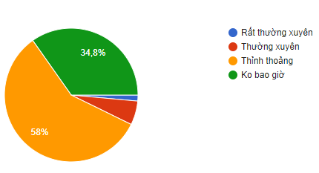

4.4 Nhận xét, đánh giá của SV về bài tập online
Bài tập online sát với nội dung bài học trên lớp
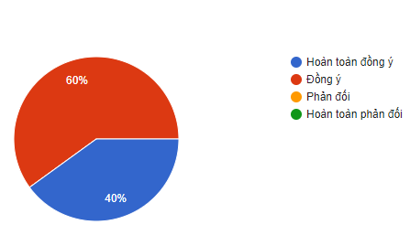
Bài tập online thiết kế đa dạng về hình thức, dạng thức làm bài
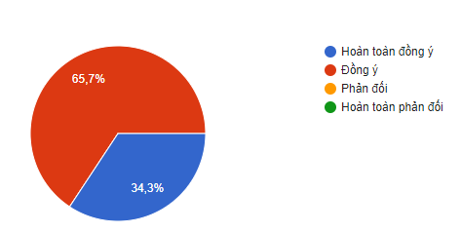

4.5 Hiệu quả của việc làm bài tập online
Về hiệu quả của bài tập online: Hầu hết các SV đều cho rằng bài tập online hữu ích, giúp sinh viên tiến bộ hơn. Chỉ có 3% cho rằng họ không tiến bộ gì khi làm bài tập online.
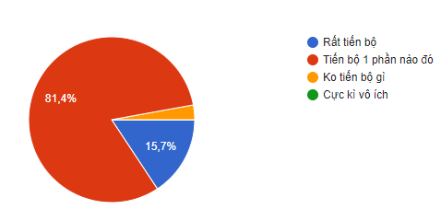
Ngoài ra, bài tập online còn giúp sinh viên phát triển các kỹ năng. Cụ thể như sau:
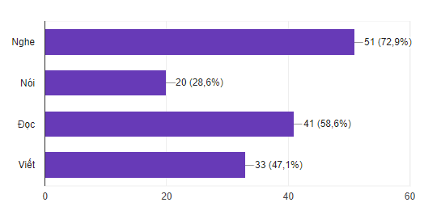

4.6 Ý kiến của SV về việc làm bài tập online
Đối với yêu cầu “làm đủ 70% bài tập online mới được thi”, có 60 % SV cho rằng như vậy là hợp lý. Có 31% SV cho rằng nên yêu cầu số phần trăm cao lên (75-95%). Có 9% còn lại cho rằng nên giảm xuống còn 50-65% hoặc không nên áp đặt điều kiện này.
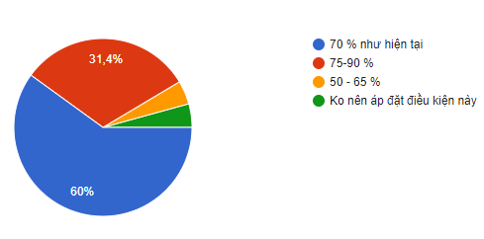
Khi so sánh giữa bài tập online và bài tập trên giấy, sách thì SV thích làm bài tập online hơn.
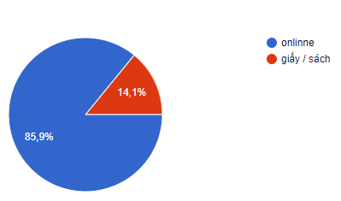
Về việc cho thêm các bài tập khác, đa phần SV không ủng hộ.
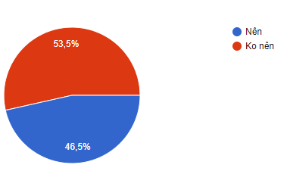
Về việc mong muốn giáo viên sửa bài tập online trên lớp. 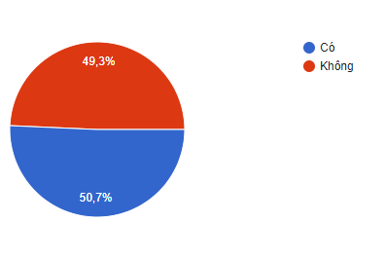
5. Đề xuất giải pháp
Bài tập online là một phần bắt buộc SV phải hoàn thành để đủ điều kiện thi. Không những thế bài tập online còn giúp SV củng cố kiến thức, phát triền các kỹ năng. Tuy nhiên, theo khảo sát thì lợi ích của việc làm bài tập online chưa được phát huy hết vai trò của nó. Vì thế, người viết đề xuất một số giải pháp để cải thiện và nâng cao hiệu quả của việc làm bài tập online.
5.1 Đề xuất giải pháp dành cho giảng viên (GV)
GV cần cài đặt chế độ hiển thị bài tập online theo tuần để SV làm bài tập thường xuyên sau mỗi bài học, tránh trường hợp SV để dồn lại làm một lần.
GV cần phản hồi kịp thời cho SV về số điểm SV đã hoàn thành để SV có thể tích cực hơn trong việc làm đủ bài tập online.
GV cần ngợi khen những SV làm bài tốt để SV có thêm động lực làm bài chu đáo hơn.
GV cần có quy chế tính điểm thưởng cho SV làm bài online (trên 90%) để SV tích cực làm bài tập hơn.
5.2 Giải pháp dành cho SV
Qua phần phân tích ở trên, chúng ta có thể thấy vẫn còn tồn tại một số lượng nhỏ SV chưa tích cực làm bài tập online. Vì vậy bản thân SV cần thực hiện những việc sau:
SV cần phải hiểu được lợi ích của làm bài tập online và nâng cao nhận thức về trách nhiệm của cá nhân trong việc làm bài online.
SV cần lên kế hoạch học tập môn Tiếng Anh và dành thời gian cố định trong tuần để làm bài tập online.
- KẾT LUẬN
Khảo sát đã cho thấy một số lợi ích từ việc làm bài tập online cũng như 1 số khó khăn sinh viên đang mắc phải. Từ đó người viết cũng đã đưa ra các biện pháp, kiến nghị nhằm nâng cao hiệu quả việc làm bài tập online. Các kiến nghị này dành cho cả hai phía, đó là phía giảng viên và phía sinh viên. Như vậy sẽ tạo sự đồng bộ, sự hòa hợp trong công tác giảng dạy và học tập của cả hai phía. Người viết mong muốn qua khảo sát này thì tình hình làm bài tập online của sinh viên được cải thiện đáng kể, từ đó nâng cao kết quả học tập cũng như công tác giảng dạy được tốt hơn, nâng cao chất lượng đào tạo.

TÀI LIỆU THAM KHẢO

1. Trang web về giáo trình Life và trang web làm bài tập online
http://www.ngllife.com/
https://myelt.heinle.com/ilrn/createAssignment/assignments.do#/
2. Quyết định số 327/QĐ-ĐHNT ngàu 02/4/2015 của Hiệu trưởng trường Đại học Nha Trang về đào tạo tiếng Anh không chuyên.
3. Quy chế Đào tạo đại học và cao đẳng chính quy theo hệ thống tín chỉ theo Quyết định số 43/2007/QĐ-BGDĐT ngày 15 tháng 8 năm 2007 của Bộ trưởng Bộ Giáo dục và Đào tạo.
4. Lê Công Triêm (chủ biên), Nguyễn Đức Vũ, Trần Thị Tú Anh (2002), Một số vấn đề hiện nay của phương pháp dạy học đại học, NXB GD, Hà Nội.

